GEOMETRIA PLANA E SÓLIDA

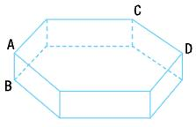
1. (UERJ) A figura representa uma piscina completamente cheia de água cuja forma é de um prisma hexagonal regular. Admita que:
- A, B, C e D representam vértices desse prisma.
- O volume da piscina é igual a 450m³ e $\frac{\overline{\text{AB}}}{\overline{\text{CD}}}=\frac{\sqrt{3}}{\text{10}}$.
-Um atleta nada, em linha reta, do ponto A até o ponto médio da aresta $\overline{\text{CD}}$.
A velocidade média do atleta no percurso definido foi igual a 1,0 m/s. O intervalo de tempo, em segundos, gasto nesse percurso equivale a cerca de:

a) 12,2 b) 14,4 c) 16,2 d) 18,1

2. (UERJ) Para fazer uma caixa sem tampa com um único pedaço de papelão, utilizou-se um retângulo de 16cm de largura por 30cm de comprimento. De cada um dos quatro cantos desse retângulo foram retirados quadrados de área idêntica e, depois, foram dobradas para cima as abas resultantes. Determine a medida do lado do maior quadrado a ser cortado do pedaço de papelão, para que a caixa formada tenha área lateral de 204cm².

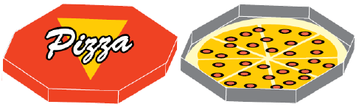
3. (UERJ) Uma embalagem em forma de prisma octogonal regular contém uma pizza circular que tangencia as faces do prisma. Desprezando a espessura da pizza e do material usado na embalagem, a razão entre a medida do raio da pizza e a medida da aresta da base do prisma é igual a:
a) $2\sqrt{3}$ b) $\frac{3\sqrt{2}}{4}$ c) $\frac{\sqrt{2}+1}{2}$ d) $2\left(\sqrt{2}−1\right)$

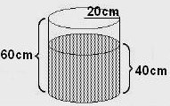
4. (UERJ) Um recipiente cilíndrico de 60cm de altura e base com 20cm de raio está sobre uma superfície plana horizontal e contém água até a altura de 40cm, conforme indicado na figura. Imergindo-se totalmente um bloco cúbico no recipiente, o nível da água sobe 25%. Considerando $π$= 3, a medida, em cm, da aresta do cubo colocado na água é igual a:

a) $\text{10}\sqrt{2}$ b)$\text{10}\sqrt[3]{2}$ c)$\text{10}\sqrt{\text{12}}$ d)$\text{10}\sqrt[3]{\text{12}}$

5. (UERJ) Observe a ilustração do pistão e seu esquema no plano. O pistão é ligado, por meio da haste BC, a um disco que gira em torno do centro A. Considere que:

- o raio AB e a haste BC medem, respectivamente, 1 polegada e 4 polegadas.
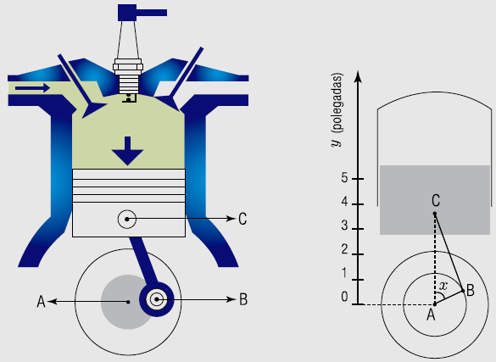
- à medida que o disco gira, o pistão move-se verticalmente para cima ou para baixo, variando a distância AC e o ângulo $B\hat{A}C$.
Se a medida do ângulo $B\hat{A}C$ é dada por x radianos, a distância entre A e C, em polegadas, pode ser obtida pela seguinte equação:

a) $y=4+\text{sen}(x)$
b) $y=4+\text{cos}(x)$
c) $y=\text{sen}(x)+\sqrt{\text{16}−{\text{cos}}^{2}(x)}$
d) $y=\text{cos}(x)+\sqrt{\text{16}−{\text{sen}}^{2}(x)}$

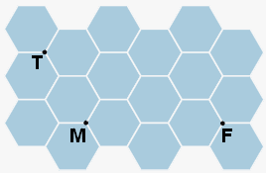
6. (UERJ) Um piso plano é revestido de hexágonos regulares congruentes cujo lado mede 10cm. Na ilustração de parte desse piso, T, M e F são vértices comuns a três hexágonos e representam os pontos nos quais se encontram, respectivamente, um torrão de açúcar, uma mosca e uma formiga. Ao perceber o açúcar, os dois insetos partem no mesmo instante com velocidades constantes, para alcançá-lo. Admita que a mosca leve 10 segundos para atingir o ponto T. Despreze o espaçamento entre os hexágonos e as dimensões dos animais. A menor velocidade, em centímetros por segundo, necessária para que a formiga chegue ao ponto T no mesmo instante em que a mosca é igual a:

a) 3,5 b) 5,0 c) 5,5 d) 7,0
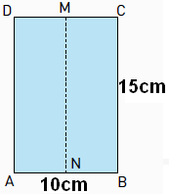
7. (UERJ) Para confeccionar uma bandeirinha de festa junina, utilizou-se um pedaço de papel com 10cm de largura e 15cm de comprimento, obedecendo-se às instruções abaixo.

1 - Dobrar o papel ao meio, para marcar o segmento MN, e abri-lo novamente:

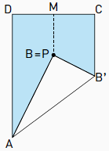
2 - Dobrar a ponta do vértice B no segmento AB’, de modo que B coincida com o ponto P do segmento MN:

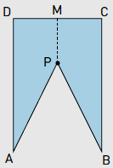
3 - Desfazer a dobra e recortar o triângulo ABP.

A área construída da bandeirinha APBCD, em cm², é igual a:

a) $\text{25}\left(4−\sqrt{3}\right)$ b) $\text{25}\left(6−\sqrt{3}\right)$ c) $\text{50}\left(2−\sqrt{3}\right)$ d) $\text{50}\left(3−\sqrt{3}\right)$

8. Na fotografia abaixo, observam-se duas bolhas de sabão unidas.

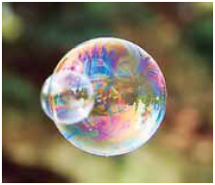

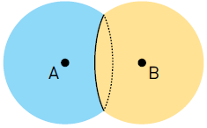
Quando duas bolhas unidas possuem o mesmo tamanho, a parede de contato entre elas é plana, conforme ilustra o esquema:

Considere duas bolhas de sabão esféricas, de mesmo raio R, unidas de tal modo que a distância entre seus centros A e B é igual ao raio R. A parede de contato dessas bolhas é um círculo cuja área tem a seguinte medida:
a) $\frac{πR²}{2}$ b) $\frac{3πR²}{2}$ c) $\frac{3πR²}{4}$ d) $\frac{4πR²}{3}$

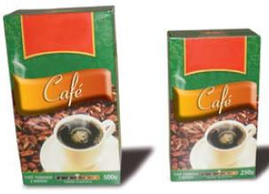
9. (UERJ) As figuras a seguir mostram dois pacotes de café em pó que têm a forma de paralelepípedos retângulos semelhantes. Se o volume do pacote maior é o dobro do volume do menor, a razão entre a medida da área total do maior pacote e a do menor é igual a:

a) $\sqrt[3]{3}$ b) $\sqrt[3]{4}$ c) $\sqrt{6}$ d) $\sqrt{8}$

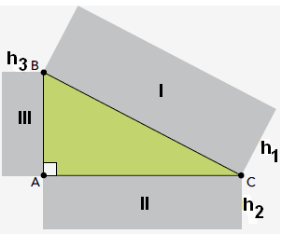
10. (UERJ) Na figura a seguir, estão representados o triângulo retângulo ABC e os retângulos semelhantes I, II e III, de alturas h1, h2 e h3 respectivamente proporcionais às bases BC, AC e AB.
Se AC = 4m e AB =3m, a razão $\frac{4h_{2}+3h_{3}}{h_{1}}$ é igual a:
a) 5 b) 4 c) 3 d) 2

11. (UERJ) A embalagem de papelão de um determinado chocolate, representada na figura abaixo, tem a forma de um prisma pentagonal reto de altura igual a 5 cm.

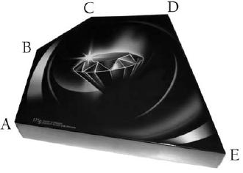
Em relação ao prisma, considere:

- cada um dos ângulos A, B, C e D da base superior mede 120º;
- as arestas AB, BC e CD medem 10 cm cada.
Considere, ainda, que o papelão do qual é feita a embalagem custa R$10,00 por m² e que $\sqrt{3}=1,\text{73}$. Na confecção de uma dessas embalagens, o valor, em reais, gasto somente com o papelão é aproximadamente igual a:

a) 0,50 b) 0,95 c) 1,50 d) 1,85

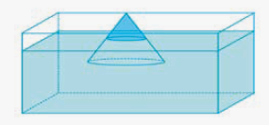
12. (UERJ) Um sólido com a forma de um cone circular reto, constituído de material homogêneo, flutua em um líquido, conforme a ilustração.Se todas as geratrizes desse sólido forem divididas ao meio pelo nível do líquido, a razão entre o volume submerso e o volume do sólido será igual a:

(A) $\frac{1}{2}$ (B) $\frac{3}{4}$ (C) $\frac{5}{6}$ (D) $\frac{7}{8}$

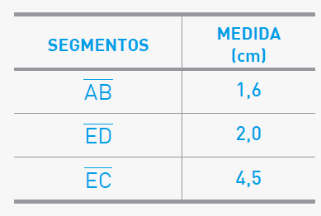
13. (UERJ) A figura abaixo representa um círculo de centro O e uma régua retangular, graduada em milímetros. Os pontos A, E e O pertencem à régua e os pontos B, C e D pertencem, simultaneamente, à régua e à circunferência.
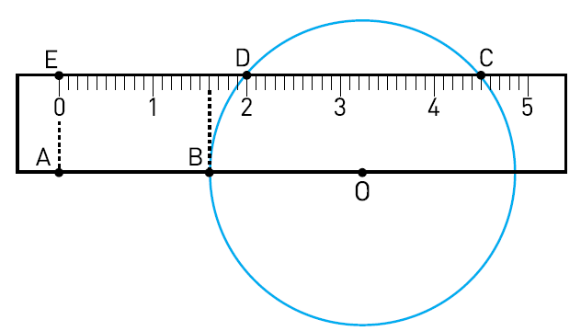
Considere os seguintes dados:
O diâmetro do círculo é, em centímetros, igual a:

a) 3,1

b) 3,3

c) 3,5

d) 3,6

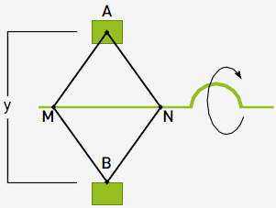
14. (UERJ) Um modelo de macaco, ferramenta utilizada para levantar carros, consiste em uma estrutura composta por dois triângulos isósceles congruentes, AMN e BMN, e por um parafuso acionado por uma manivela, de modo que o comprimento da base MN possa ser alterado pelo acionamento desse parafuso. Observe a figura:
Considere as seguintes medidas: AM = AN = BM = BN = 4 dm; MN = x dm; AB = y dm. O valor, em decímetros, de y em função de x corresponde a:
a)$\sqrt{\text{16}−4x^{2}}$ b) $\sqrt{\text{64}−x^{2}}$ c) $\frac{\sqrt{\text{16}−4x^{2}}}{2}$ d) $\frac{\sqrt{\text{64}−2x^{2}}}{2}$

15. (UERJ) Um quadrado ABCD de centro O está situado sobre um plano α. Esse plano contém o segmento OV, perpendicular a BC, conforme ilustra a imagem. Admita a rotação de centro O do segmento OV em um plano perpendicular ao plano α, como se observa nas imagens:
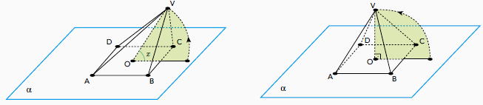
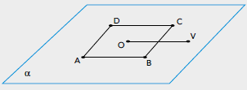

Considere as seguintes informações:
• o lado do quadrado ABCD e o segmento OV medem 1 metro;
• a rotação do segmento OV é de x radianos, sendo 0 < x ≤ $\frac{π}{2}$;
• x corresponde ao ângulo formado pelo segmento OV e o plano α;
• o volume da pirâmide ABCDV, em metros cúbicos, é igual a y.

O gráfico que melhor representa o volume y da pirâmide, em m³, em função do ângulo x, em radianos, é:

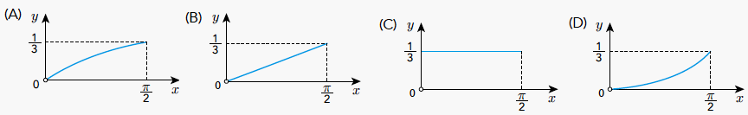

16. (UERJ) Observe o dado ilustrado abaixo, formado a partir de um cubo, e com suas seis faces numeradas de 1 a 6.
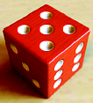

Esses números são representados por buracos deixados por semiesferas idênticas retiradas de cada uma das faces. Todo o material retirado equivale a 4,2% do volume total do cubo. Considerando π = 3, a razão entre a medida da aresta do cubo e do raio de uma das semiesferas, expressas na mesma unidade, é igual a:

a) 6 b) 8 c) 9 d) 10

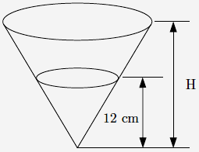
17. (UERJ) A figura abaixo representa um recipiente cônico com solução aquosa de hipoclorito de sódio a 27%. O nível desse líquido tem 12cm de altura. Para o preparo de um desinfetante, diluiu-se a solução inicial com água, até complementar o recipiente, obtendo-se a solução aquosa de hipoclorito de sódio a 8%. Esse recipiente tem altura H, em centímetros, equivalente a:

a) 16 b) 18 c) 20 d) 22

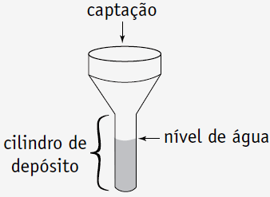
18. (UERJ) Para a obtenção do índice pluviométrico, uma das medidas de precipitação de água da chuva, utiliza-se um instrumento meteorológico denominado pluviômetro. A ilustração representa um pluviômetro com área de captação de 0,5m² e raio interno do cilindro de depósito de 10cm. Considere que cada milímetro de água da chuva depositado no cilindro equivale a 1 L/m². No mês de janeiro, quando o índice pluviométrico foi de 90 mm, o nível de água no cilindro, em dm, atingiu a altura de, aproximadamente:

a) 15 b) 25 c) 35 d) 45

19. (UERJ) A superfície de uma esfera pode ser calculada através da fórmula $4{πR}^{2}$, onde R é o raio da esfera. Sabe-se que $\frac{3}{4}$ da superfície do planeta Terra são cobertos por água e $\frac{1}{3}$ da superfície restante é coberto por desertos. Considere o planeta Terra esférico, com seu raio de 6.400km e use $π=3$. A área dos desertos, em milhões de quilômetros quadrados, é igual a:

a) 122,88 (B) 81,92 (C) 61,44 (D) 40,96

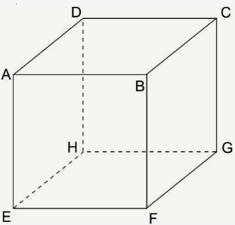
20. (UNICAMP) Considere o cubo ABCDEFGH abaixo, de aresta a. Determine a distância entre os segmentos $\overline{\text{AG}}$ e $\overline{\text{HF}}$.

a) $\frac{a\sqrt{3}}{2}$ b) $\frac{a\sqrt{3}}{6}$ c) $\frac{a\sqrt{3}}{4}$ d) $\frac{a\sqrt{6}}{6}$ e) $\frac{a\sqrt{3}}{3}$

21) Uma esfera de centro A e raio igual a 3dm é tangente ao plano α de uma mesa em um ponto T. Uma fonte de luz encontra-se em um ponto F de modo que F, A e T são colineares.

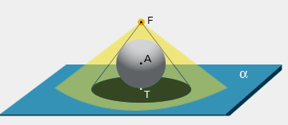

Observe a ilustração. Considere o cone de vértice F cuja base é o círculo de centro T definido pela sombra da esfera projetada sobre a mesa. Se esse círculo tem área igual à da superfície esférica, então a distância FT, em decímetros, corresponde a:

a) 10 b) 9 c) 8 d) 7

22. (UERJ) Um tonel cilíndrico, sem tampa e cheio de água, tem 10dm de altura e raio da base medindo 5dm. Considerando $π=3,\text{14}$, ao inclinarmos o tonel em 45º, o volume de água derramada, em dm³, é aproximadamente de:

a) 155 b) 263 c) 353 d) 392

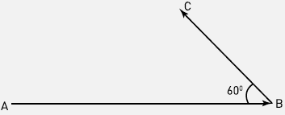
23. (UERJ) Duas partículas, X e Y, em movimento retilíneo uniforme, têm velocidades respectivamente iguais a 0,2 km/s e 0,1 km/s. Em um certo instante t₁, X está na posição A e Y na posição B, sendo a distância entre ambas de 10 km. As direções e os sentidos dos movimentos das partículas são indicados pelos segmentos orientados AB e BC, e o ângulo ABC mede 60º, conforme o esquema. Sabendo-se que a distância mínima entre X e Y vai ocorrer em um instante t₂, o valor inteiro mais próximo de t₂ – t₁ , em segundos, equivale a:

a) 24 b) 36 c) 50 d) 72

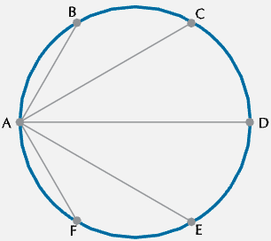
24. (UERJ) Um atleta faz seu treinamento de corrida em uma pista circular que tem 400 metros de diâmetro. Nessa pista, há seis cones de marcação indicados pelas letras A, B, C, D, E e F, que dividem a circunferência em seis arcos, cada um medindo 60 graus. Observe o esquema mostrado.
O atleta partiu do ponto correspondente ao cone A em direção a cada um dos outros cones, sempre correndo em linha reta e retornando ao cone A. Assim, seu percurso correspondeu a ABACADAEAFA. Considerando $\sqrt{3}=1,7$, o total de metros percorridos pelo atleta nesse treino foi igual a:

a) 1480 b) 2960 c) 3080 d) 3120

25. (ITA) Um octaedro regular é inscrito num cubo, que está inscrito numa esfera, e que está inscrita num tetraedro regular. Se o comprimento da aresta do tetraedro é 1, qual é o comprimento da aresta do octaedro?
26. (EN) Um copo cilíndrico tem 6 cm de altura e tem uma circunferência da base medindo 16 cm. Um inseto está do lado de fora do copo, a 1 cm do topo, enquanto, do lado de dentro, a 5 cm do topo, está uma gota de mel. A gota e o inseto encontram-se em geratrizes do cilindro que são simétricas em relação ao eixo do cilindro. A menor distância que o inseto deve andar para a para atingir a gota de mel é:
a) 10 cm b) 14 cm c) $\left(\sqrt{\text{65}}+5\right) \text{cm}$ d) $\left(\sqrt{\text{89}}+1\right) \text{cm}$ e) $4\sqrt{5} \text{cm}$
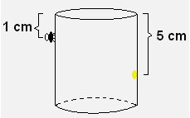

Respostas: 1) d; 2) 3cm; 3) c; 4) d; 5) d; 6) d; 7) b; 8) c; 9) b; 10) a; 11) b; 12) d; 13) b; 14) b; 15) a; 16) d; 17) b;
18) a; 19) d; 20) d; 21) c; 22) d; 23) b; 24) b; 25) 1/6; 26) a.

